**LAPORAN PRAKTIKUM KELOMPOK 8**

**TENTANG DHCP CLIENT, DHCP SERVER, DAN LIMIT BANDWITH**

**LAPORAN HASIL PRAKTIKUM**

**KELOMPOK 8**



KLOMPOK 8:

JONI EDI PRANOTO

PRASETYO WIJAYA

**SMK WIKRAMA 1 JEPARA**

**TAHUN AJARAN 2021/2022**

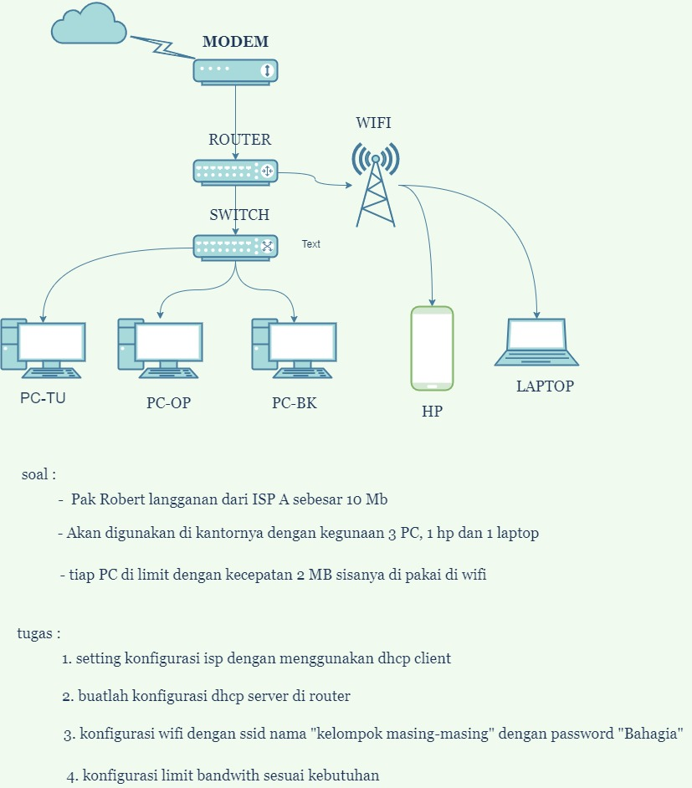

**LANDASAN TEORI**

***1.PENGERTIAN DHCP CLIENT***

***DHCP Client* adalah perangkat yang menerima konfigurasi jaringan dari DHCP Server tadi. Perangkat client dalam jaringan biasanya berjumlah banyak dan bisa berupa berbagai macam perangkat. Bisa berupa komputer, laptop, printer, CCTV, dan lain sebagainya**.

***2.PENGERTIANN DHCP SERVER***

***DHCP Server* adalah pihak yang memberikan nomor IP Address, sedangkan yang meminta disebut DHCP Client.  Dengan adanya layanan ini seorang administrator jaringan tidak perlu lagi memberikan IP Address secara manual ke setiap komputer yang ada dalam jaringan saat konfigurasi TCP/IP, tapi hanya cukup memberikan referensi ke DHCP.**

**3.*PENGERTIAN LIMIT BANDWITH***

***bandwidth*dapat didefinisikan sebagai kapasitas atau daya tampung suatu channel komunikasi (medium komunikasi) untuk dapat dilewati sejumlah traffic informasi atau data dalam satuan waktu tertentu. Umumnya bandwidth dihitung dalam satuan bit, kbit atau bps (byte per second).**

**LANGKAH LANGKAH PRATIKUM**

**1.LANGKAH PERTAMA**

**Buka winbox terlebih dahulu,lalu login menggunakan ip yang digunakan dengan menggunkan password**

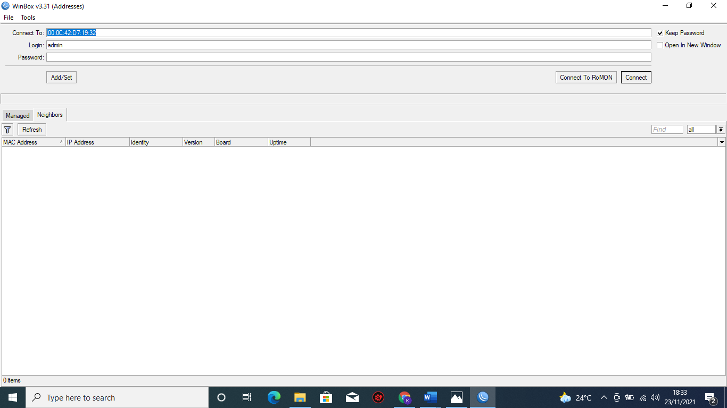

**2.LANGKAH KEDUA**

**SETELAH LOGIN PILIH IP LALU BUKA DHCP CLIENT**

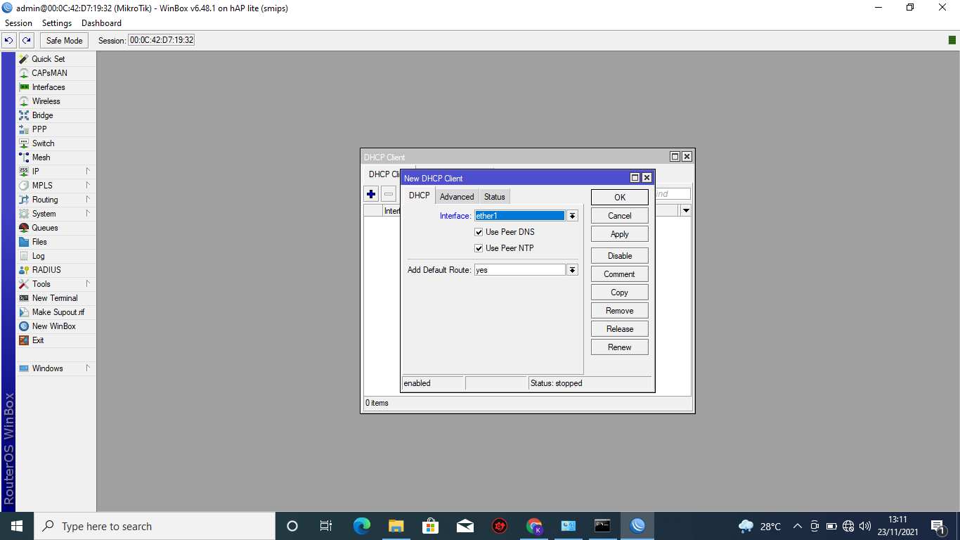

**3.LANGKAH KETIGA**

**SETELAH MEMBUAT DHCP CLIENT,LALU BUKA IP ADDRESS**

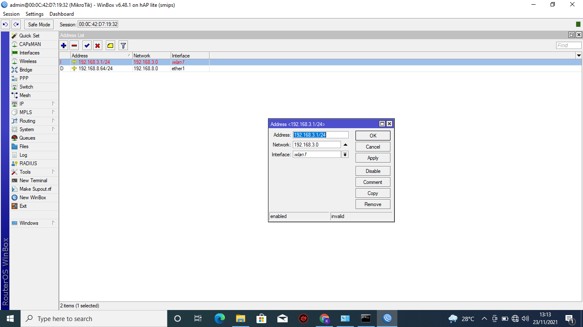

**4.langkah keempat**

**Tambah ip address seperti pada gambar dibawah**

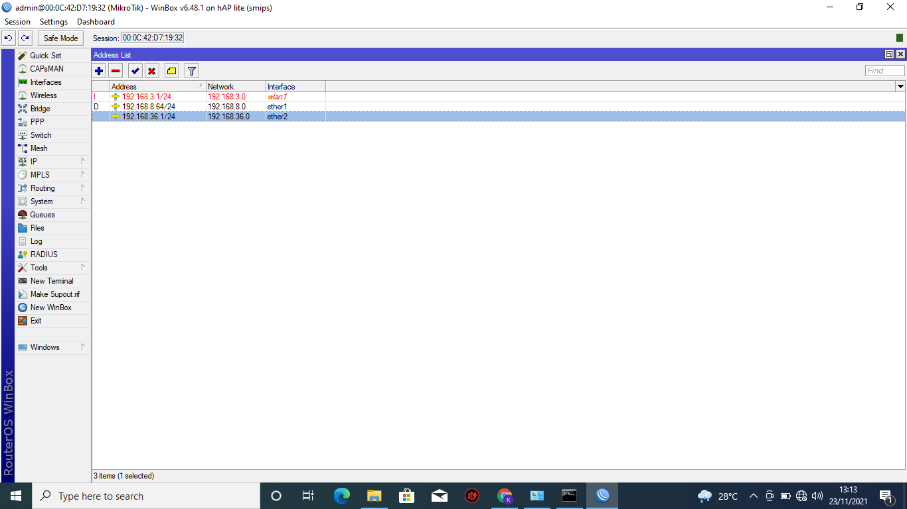

**5.langkah kelima**

**Setelah ip addressnya udah ditambah,lalu buka new terminal dan ping google**

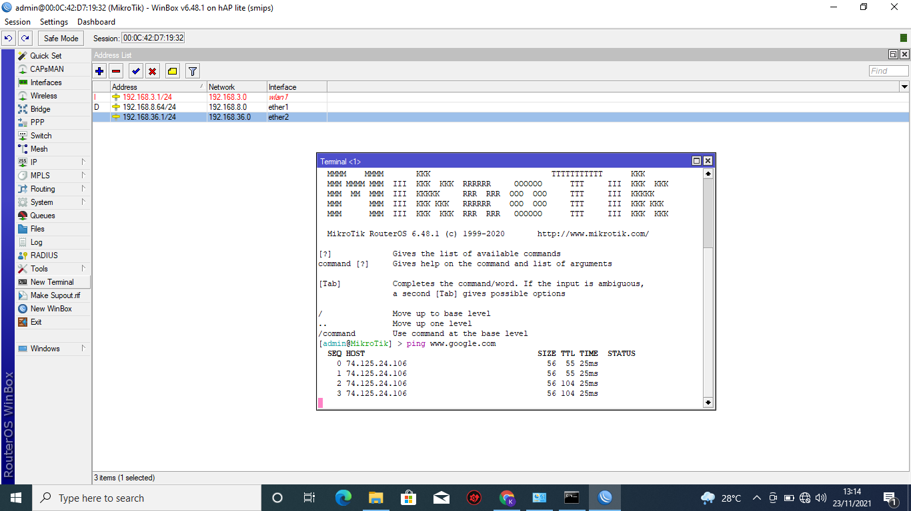

**6.langkah keenam**

**Setelah mengeping google di new terminal,lalu buka dhcp server di Ip**

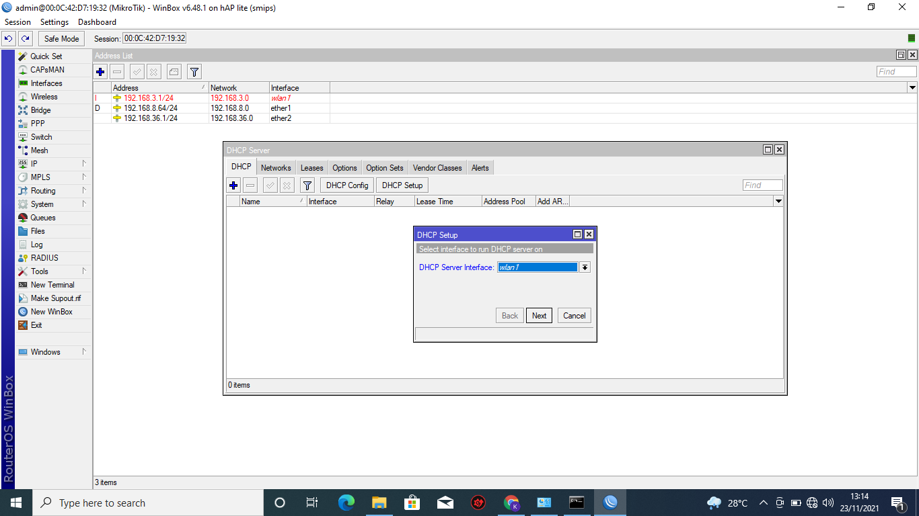

**7.langkah ketujuh**

**Lalu tambah dhcp server 2 aja antara wlan 1 dan enther 2**

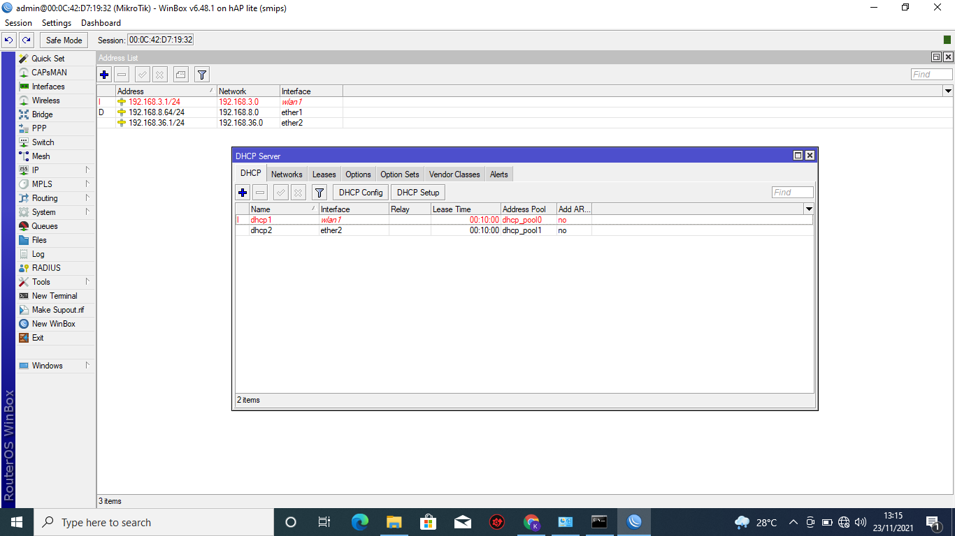

**8.langkah ke delapan**

**Setelah menambah dhcp server,lalu buka firewall di Ip**

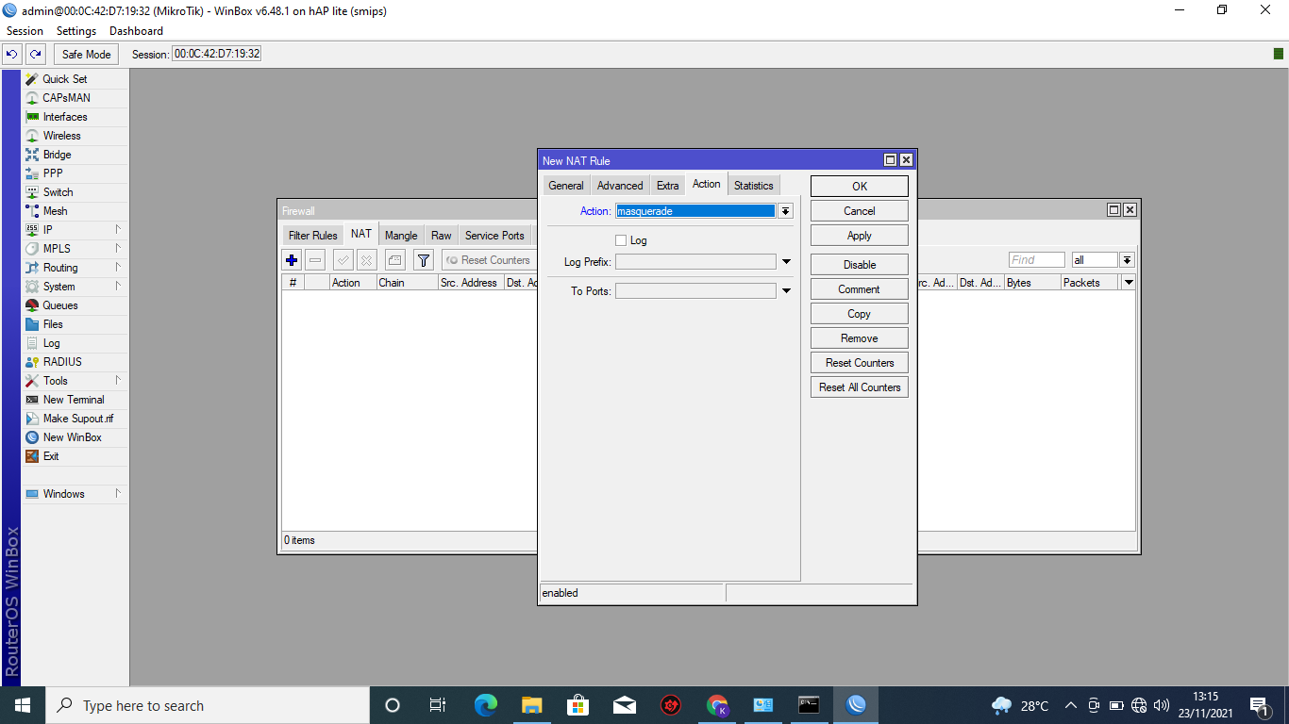

**Dan tambahkan NAT**

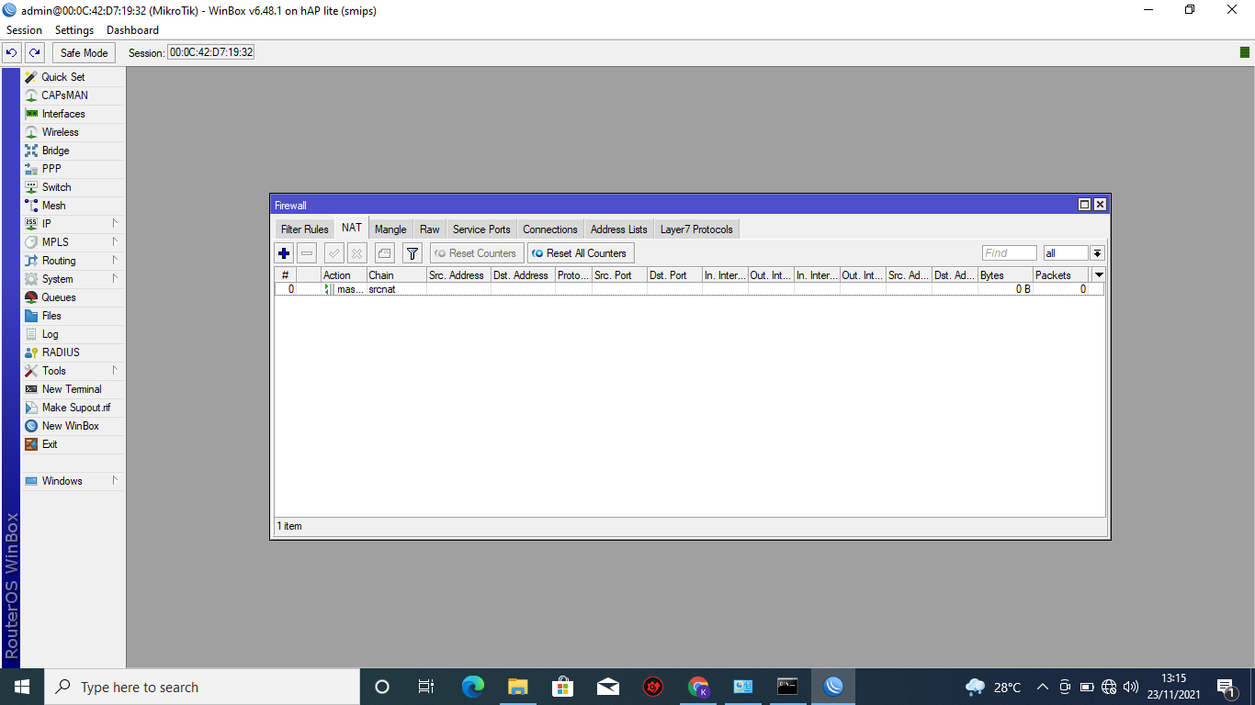

**9.langkah ke Sembilan**

**Setelah itu buka wireless dan pilih WIFI Interface**

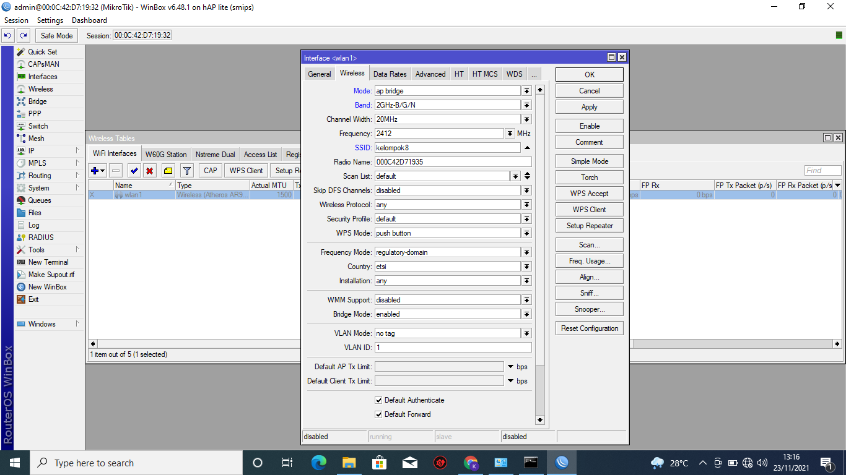

**10.langkah ke sepeluh**

**Setelah menyetting WIFI Interface,lalu buka Security Profile**

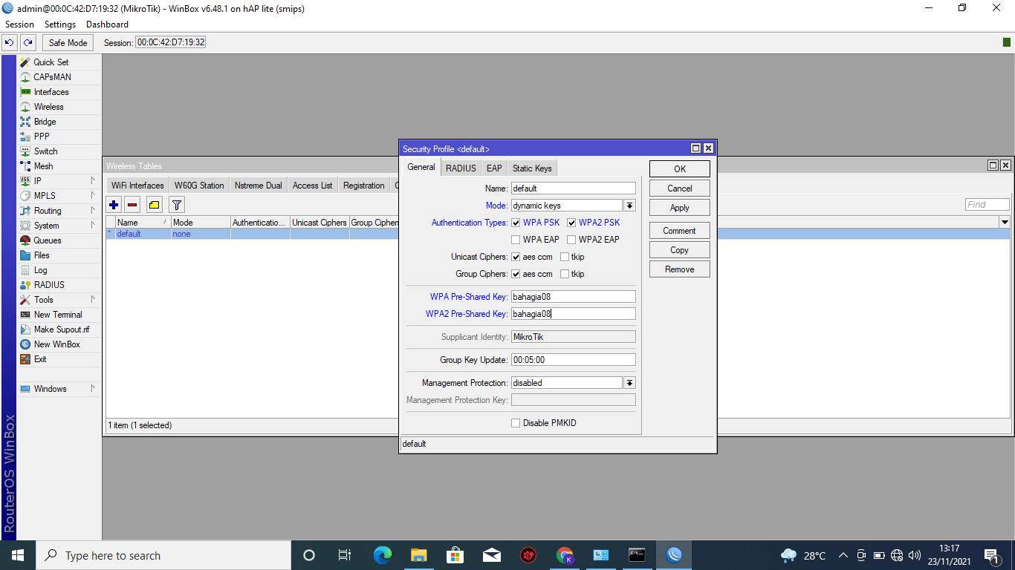

**11.langkah ke sebelas**

**Setelah itu buka Queues,lalu tambah total bandwith dengan limit 10M**

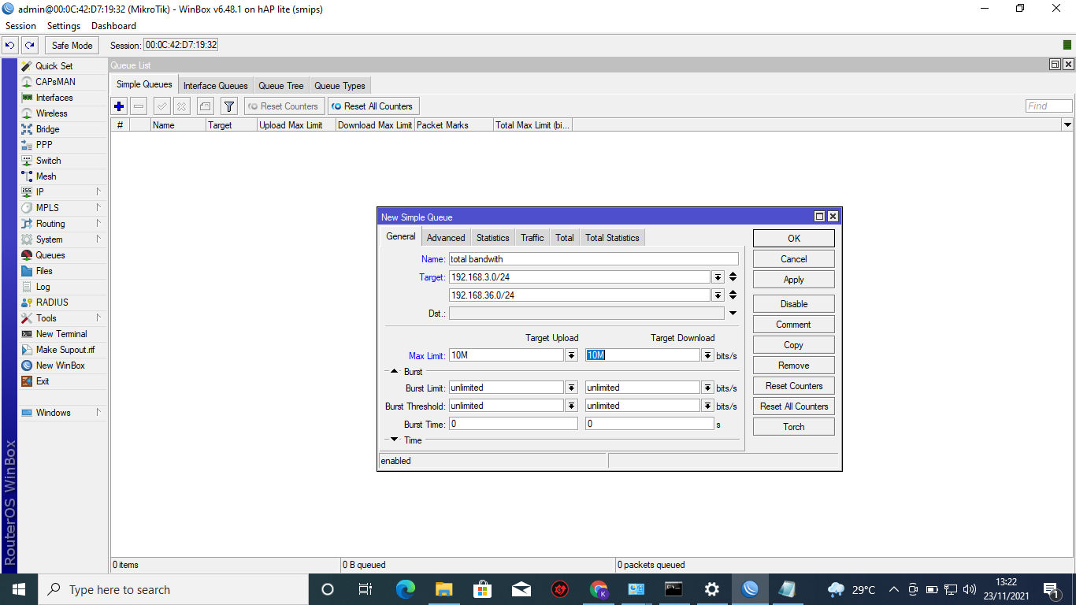

**12.langkah ke duabelas**

**Lalu tambah Queues sampai 6 antaranya yaitu total bandwith,PC OP,PC TU,PC BK,HP,Dan LAPTOP**

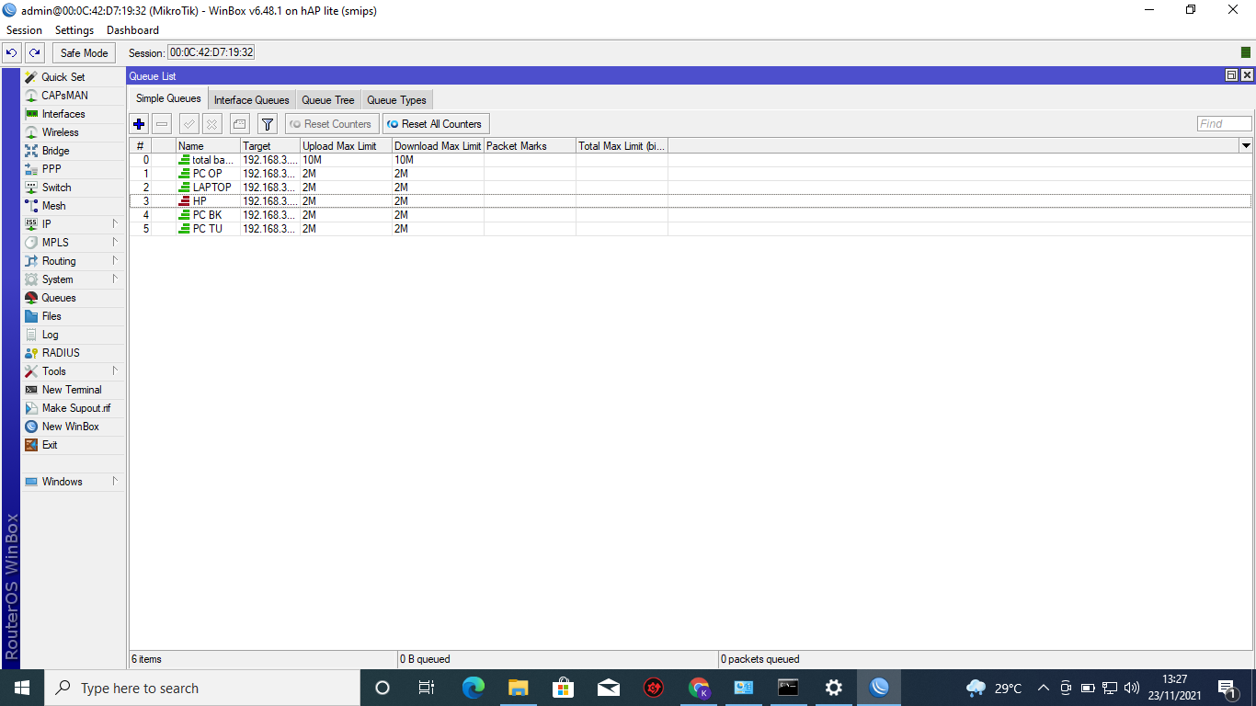

**13.langkah ke tigabelas(terakhir)**

**Setelah speedtest pada hp**

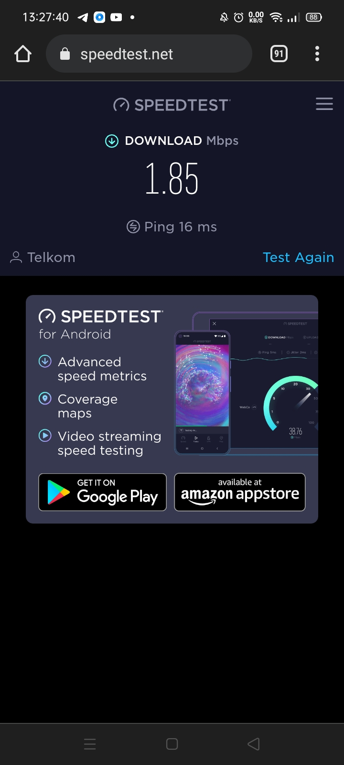

**Sekian laporan pratikum dari saya kurang lebihnya saya minta maaf**

**Assalamualaikum wr.wb**